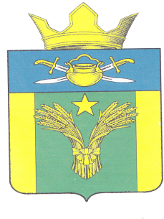
АДМИНИСТРАЦИЯ
МАЙОРОВСКОГО СЕЛЬСКОГО ПОСЕЛЕНИЯ
КОТЕЛЬНИКОВСКОГО МУНИЦИПАЛЬНОГО РАЙОНА
ВОЛГОГРАДСКОЙ ОБЛАСТИ

ПОСТАНОВЛЕНИЕ

от 28.11.2022 г № 70

Об отмены постановления № 43 от 20.05.2019 года Об утверждении административного регламента предоставления администрацией
Майоровского сельского поселения Котельниковского муниципального района
Волгоградской области муниципальной услуги « Признание садового дома жилым домом и жилого дома садовым домом».

На основании Федерального закона от 06.10.2003 г. № 131-ФЗ «Об общих принципах организации местного самоуправления в Российской Федерации», руководствуясь Федеральным законом от 27.07.2010 г. № 210-ФЗ «Об организации предоставления государственных и муниципальных услуг», Федеральным законом от 19.07.2018 № 204-ФЗ «О внесении изменений в Федеральный закон "Об организации предоставления государственных и муниципальных услуг", постановлением главы Майоровского сельского поселения от 19.03.2012 № 12 « О порядке разработки и утверждения административных регламентов предоставления муниципальных услуг, Уставом Майоровского сельского поселения Котельниковского муниципального района Волгоградской области, администрация Майоровского сельского поселения Котельниковского муниципального района Волгоградской области

Постановляет:
1.Считать утратившим силу Постановление № 43 от 20.05.2019 года администрацией Майоровского сельского поселения Котельниковского муниципального района Волгоградской области Об утверждении административного регламента предоставления администрацией Майоровского сельского поселения Котельниковского муниципального района Волгоградской области муниципальной услуги « Признание садового дома жилым домом и жилого дома садовым домом».

2.Настоящее постановление вступает в силу со дня его официального обнародования.

Глава Майоровского
сельского поселения - А.В. Попов

